|  |  |  |
| --- | --- | --- |
| Министерство образования Республики Беларусь  Учреждение образования  Белорусский Государственный Университет Информатики и Радиоэлектроники | | |
| Факультет компьютерного проектирования | | |
| Кафедра инженерной психологии и эргономики | | |
| Лабораторная работа № 10  Обработка строковых величин на языке ассемблера | | |
| Выполнил  студент гр. 810101  Лисенков Д. Ю. |  | Проверила  Киринович И. Ф. |
| Минск 2021 | | |

# Цель работы

Приобретение навыков использования строковых величин при программировании на языке ассемблера.

# ХОД ВЫПОЛНЕНИЯ РАБОТЫ

Вариант 13

Задан текст из нескольких слов. Определить количество букв в каждом слове.

Листинг кода:

org 100h

mov dx, offset str1 ;поместить в регистр dx строку str1

Call OutStr ;вызов процедуры OutStr

Call InputStr ;вызов процедуры InputStr

mov text,dx ;поместить в переменную text значение

;регистра dx

xor dx,dx ;очистить регистр dx

mov cx,size ;поместить в регистр cx количество цифр числа

lea bx, text ;поместить адрес number в bx

label: ;метка label

mov ax,[bx+di] ;поместить в регистр ax значние [bx+di]

inc di ;увеличить значение регистра di на 1

add dl,al ;прибавить к регистру dl значение регистра al

sub dl,48 ;отнять от значения регистра dl значение 48

cmp cx,8 ;сравнить значение регистра cx с 8

jne label2 ;перейти на метку label2 если не равно

label2: ;метка label2

mov ah,0 ;поместить в регистр ah значение 0

sub ax,48 ;отнять от значения регистра cx значение 48

mov temp,2 ;поместить в переменную temp значение 2

div temp ;разделить значение регистра al на значение

;переменной temp

cmp ah,0 ;сравнить значение регистра ah с 0

jne label3 ;перейти на метку label3 если не равно

inc counter ;увеличить значение переменной counter на 1

mov dx, offset str2 ;поместить в регистр dx строку str2

Call OutStr ;вызов процедуры OutStr

mov dx, offset str3 ;поместить в регистр dx строку str3

Call OutStr ;вызов процедуры OutStr

mov ax,counter ;поместить в регистр ax значение

;переменной counter

Call OutNum ;вызов процедуры OutNum

label3: ;метка label3

loop label ;цикл loop

ret

OutStr proc ;процедура OutStr

mov ah,09 ;поместить в регистр ah значение 09

int 21h ;прерывание 21h

ret ;вернуть

OutStr endp ;конец процедуры OutStr

InputStr proc ;процедура InputNum

mov cx,4 ;поместить в регистр cx значение 4

mov dl,0 ;поместить в регистр dl значение 0

mov dh,dl ;поместить в регистр dh значение регистра dl

l: ;метка l1

mov ah,1 ;поместить в регистр ah значение 1

int 21h ;прерывание 21h

cmp al,13 ;сравнить значение регистра al с 13

je l4 ;перейти на метку la4 если равно

cmp al,'-' ;сравнить значение регистра al

;со значением '-'

jne l2 ;перейти на метку l2 если не равно

mov dh, 1 ;поместить в регистр dh значение 1

jmp l3 ;перейти на метку l3

l2: ;метка l2

mov bl,al ;поместить в регистр bl значение регистра al

sub bl,30h ;вычесть из значения регистра bl значение 30h

mov al,dl ;поместить в регистр al значение регистра dl

mov bh,10 ;поместить в регистр bh значение 10

mul bh ;умножить значение регистра ax на

;значение регистра bh

mov dl,al ;поместить в регистр dl значение регистра al

add dl,bl ;прибавить к значение регистра dl

;значение регистра bl

l3: ;метка l3

loop l1 ;цикл loop, переход на метку l1

l4: ;метка l4

cmp dh , 1 ;сравнить значение регистра dh с 1

jne l5 ;перейти на метку l5 если не равно

neg dl ;сделать у числа противоположный знак

l5: ;метка l5

ret ;вернуть

InputStr endp ;конец процедуры InputNum

OutNum proc ;процедура OutNum

aam ;исправляет BCD-значение после умножения

add ax,3030h ;прибавить к значение регистра ax

;значение 3030h

mov dl,ah ;поместить в регистр dl значение регистра ah

mov dh,al ;поместить в регистр dl значение регистра al

mov ah,02 ;поместить в регистр ah значение 02

int 21h ;прерывание 21h

mov dl,dh ;поместить в регистр dl значение регистра dh

int 21h ;прерывание 21h

ret ;вернуть

OutNum endp ;конец процедуры OutNum

text db ? ;объявление переменной text

temp db ? ;объявление переменной temp

counter dw ? ;объявление переменной counter

str1 dw " Введите исходный текст: ",10,13,"$" ;объявление строки str1

str2 dw " Слово: ",10,13,"$" ;объявление строки str2

str3 dw " Количество букв: ",10,13,"$" ;объявление строки str3

Результаты выполнения программы:

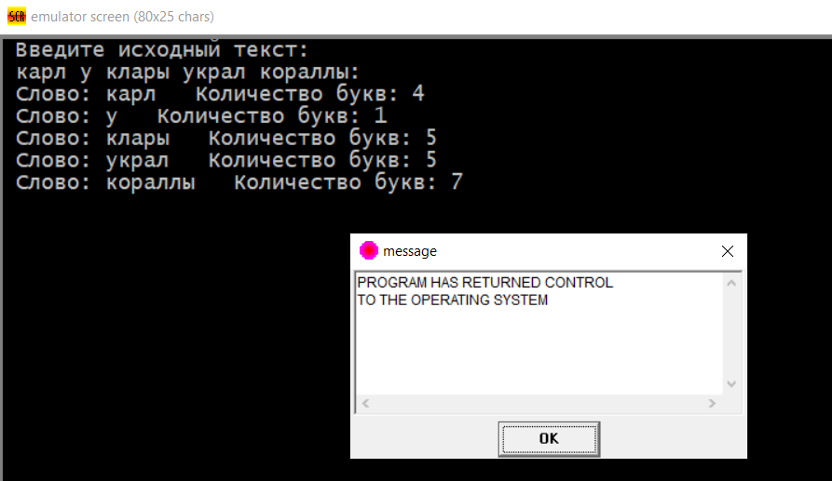

Рис. 1 – Результат выполнения программы

# Вывод

Приобрел навыки использования строковых величин при программировании на языке ассемблера.